Schaeffler fornisce ai clienti trasparenza sull'impronta di CO₂e durante la fase di produzione e utilizzo
- Dall'inizio dell'anno, Schaeffler fornisce ai propri clienti un calcolatore delle emissioni di CO₂e, che tiene conto anche della fase di utilizzo dei cuscinetti volventi
- Tutto ciò che serve è l'inserimento dei dati di carico e velocità nel catalogo prodotti online "Schaeffler medias"
- Calcolo ancora più preciso possibile grazie alla regolazione in tempo reale di ulteriori parametri operativi per diversi casi di carico con "medias EasyCalc"
Per raggiungere i propri obiettivi climatici, le aziende richiedono trasparenza riguardo alle emissioni di CO₂ generate dai prodotti dei loro fornitori. Questo include le emissioni di CO₂ prodotte durante il processo di produzione e quelle che si verificano durante la fase di utilizzo. La Motion Technology Company Schaeffler fornisce ora queste informazioni per la maggior parte del proprio portafoglio di cuscinetti volventi.
Sulla base di questi valori di emissione, i clienti possono prendere decisioni di investimento basate sui dati, in linea con i loro obiettivi di sostenibilità. Schaeffler indica le emissioni in cosiddetti equivalenti di anidride carbonica, abbreviati in “CO₂e”, una metrica utilizzata per confrontare le emissioni di vari gas serra in base al loro potenziale di riscaldamento globale (Global Warming Potential - GWP).
Dall'inizio del 2025, il calcolatore del catalogo online dei prodotti "Schaeffler medias" non offre solo la possibilità di calcolare le emissioni di CO₂e riferite alla produzione a livello di singolo cuscinetto. Mostra anche le emissioni causate dalle perdite per attrito nel cuscinetto durante la fase di utilizzo. “In questo modo, aiutiamo i nostri clienti a raggiungere i loro obiettivi climatici. In qualità di produttore leader mondiale di cuscinetti, ci sforziamo continuamente di produrre cuscinetti volventi con un attrito sempre minore”, afferma il Dr. André Schade, Sustainability Coordinator per lo sviluppo dei prodotti in R&D presso Schaeffler Bearings & Industrial Solutions.
“I nostri clienti possono ora scoprire in modo rapido e semplice quante emissioni di CO₂e vengono prodotte dall'utilizzo di un cuscinetto volvente nella loro applicazione e quindi in che modo la scelta di un cuscinetto con un comportamento all'attrito ottimizzato ha un impatto sui costi operativi in termini quantitativi”, spiega André Schade.
Rilevanza per tutti i settori industriali
Poiché queste informazioni possono essere reperite direttamente nel catalogo prodotti, i clienti registrati su "Schaeffler medias" possono selezionare i prodotti desiderati come di consueto. Hanno anche la possibilità di definire l'applicazione pianificata in base a diversi casi di carico. Per ricevere valori informativi sulle emissioni di CO₂e durante la fase di utilizzo, è sufficiente l'inserimento dei dati di carico e di velocità per l'applicazione. Ciò consente, ad esempio, di confrontare i cuscinetti ottimizzati per l'attrito e quelli standard.
Elevato livello di precisione in "medias EasyCalc"
Inoltre, i clienti possono approfondire questo argomento sulla piattaforma "medias EasyCalc": le influenze della lubrificazione, della temperatura di esercizio e del flusso dell'olio durante l'applicazione possono essere incluse nel calcolo.
La piattaforma presenta anche collegamenti diretti alle soluzioni Schaeffler nei settori del montaggio (assemblaggio) e della lubrificazione, nonché un collegamento a uno strumento, che mostra come la produzione in molti settori possa essere resa più sostenibile utilizzando i prodotti Schaeffler. Naturalmente, è anche possibile trovare le migliori soluzioni possibili per tutte le applicazioni specifiche contattando direttamente i nostri esperti.
"medias EasyCalc" è disponibile su Internet al seguente link:
https://medias-easycalc.com/

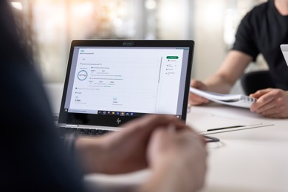
Il catalogo prodotti "Schaeffler medias" fornisce ora informazioni dettagliate sulle emissioni di CO₂e dei cuscinetti volventi Schaeffler – facilmente accessibile tramite smartphone o personal computer.

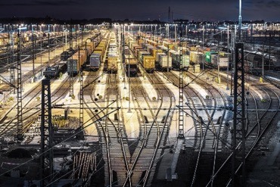
L'aumento del trasporto merci su rotaia contribuisce attivamente alla protezione del clima terrestre. I prodotti innovativi e le tecnologie sostenibili di Schaeffler per applicazioni nel settore ferroviario migliorano anche il bilancio ecologico – "medias EasyCalc" è un ulteriore passo avanti nell'aiutare i nostri clienti a raggiungere i loro obiettivi di sostenibilità.
Foto: Schaeffler

Gruppo Schaeffler – We pioneer motion
Il Gruppo Schaeffler porta avanti invenzioni e sviluppi innovativi nel settore Motion Technology da oltre 75 anni. Con tecnologie, prodotti e servizi innovativi nel campo della mobilità elettrica, delle trasmissioni a basse emissioni di CO₂, delle soluzioni per chassis e delle energie rinnovabili, l'azienda è un partner affidabile per rendere il movimento e la mobilità più efficienti, intelligenti e sostenibili - lungo l’intero ciclo di vita. Schaeffler utilizza otto famiglie di prodotti per descrivere la sua gamma completa di prodotti e servizi nell'ecosistema della mobilità: dalle soluzioni per cuscinetti e tutti i tipi di sistemi di guida lineare fino ai servizi di riparazione e monitoraggio. Con circa 120.000 collaboratori e più di 250 sedi in 55 Paesi, Schaeffler è una delle più grandi aziende familiari al mondo e una delle aziende più innovative della Germania.

Contatto
Daniela Zucchetti
Communications Bearings & Industrial Solutions
Schaeffler Italia, Momo, Italy
+39 0321 929 402
daniela.zucchetti@schaeffler.com


